WHO kết luận về mối liên hệ giữa điện thoại di động và ung thư não

(Dân trí) - Nhiều người lo ngại sóng điện từ của điện thoại di động có thể gây ra ung thư não. Tổ chức Y tế Thế giới (WHO) vừa công bố một nghiên cứu mới về điều này.

Tổ chức Y tế Thế giới (WHO) vừa công bố một báo cáo đánh giá các nghiên cứu khoa học để đưa ra kết luận: Không có bằng chứng nào cho thấy mối liên hệ giữa việc sử dụng điện thoại di động làm tăng nguy cơ mắc ung thư não.

Báo cáo đánh giá này được các chuyên gia của WHO tổng hợp từ 63 nghiên cứu khoa học được thực hiện từ năm 1994 đến 2022, với sự đóng góp của 11 nhà nghiên cứu từ 10 quốc gia.

Các nghiên cứu tập trung vào tác động của năng lượng tần số vô tuyến đến cơ thể con người và nguy cơ các tác động này gây ra ung thư não.

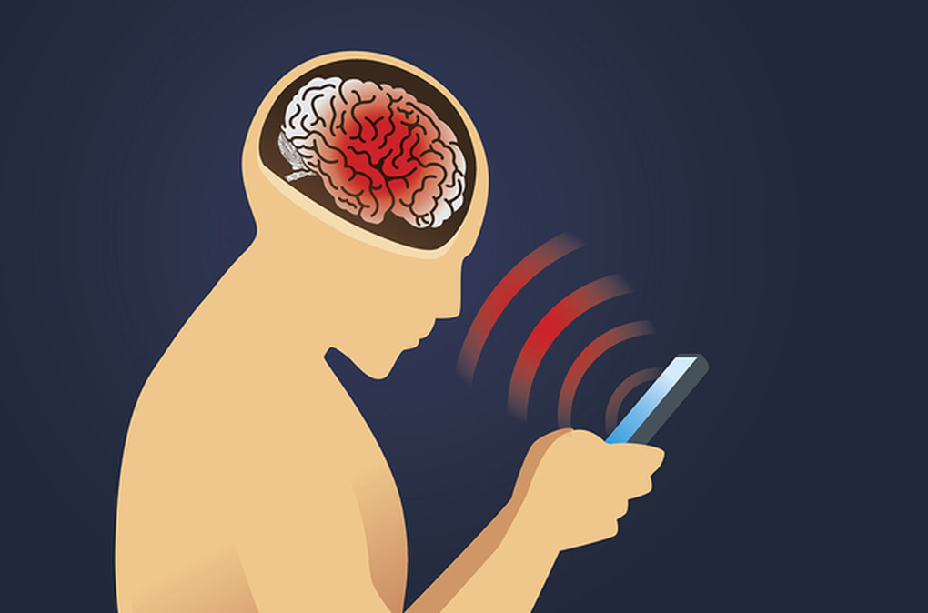

Các chuyên gia của WHO cho biết không có dấu hiệu nào cho thấy sóng điện từ của smartphone gây nguy cơ ung thư não cho người dùng (Ảnh minh họa: Getty).

Mark Elwood - Giáo sư dịch tễ ung thư tại Đại học Auckland, New Zealand, thành viên nhóm chuyên gia của WHO - cho biết các nghiên cứu này không chỉ tập trung vào sóng điện từ trên điện thoại di động mà còn trên các thiết bị điện tử phổ biến như TV, hệ thống radar…

Bản đánh giá của WHO cũng xem xét mức độ liên quan giữa điện thoại di động với ung thư não cả ở người lớn và trẻ em, cũng như ung thư tuyến yên, tuyến nước bọt, bệnh bạch cầu… Bản đánh giá cũng xem xét các rủi ro liên quan đến việc thường xuyên sử dụng điện thoại di động, tiếp xúc gần với các trạm phát sóng…

Các chuyên gia của WHO cho biết mặc dù công nghệ không dây đang được áp dụng ngày càng phổ biến và rộng rãi, nhưng không có sự gia tăng tương ứng về số ca ung thư não, kể cả những người thường xuyên tiếp xúc với sóng điện từ hoặc sử dụng điện thoại di động liên tục trong hơn một thập kỷ qua.

Các nhà nghiên cứu cũng không phát hiện thấy các tác động của sóng điện từ đến tế bào ung thư nói chung và ung thư não nói riêng.

"Không có dấu hiệu chính xác nào được nghiên cứu cho thấy nguy cơ mắc ung thư tăng cao ở những người thường xuyên tiếp xúc với sóng điện từ", giáo sư Mark Elwood chia sẻ.

Báo cáo đánh giá mới công bố của WHO đã nối tiếp các công trình nghiên cứu tương tự trước đây của tổ chức này. WHO và các cơ quan y tế quốc tế khác đã từng nhiều lần tuyên bố không có bằng chứng xác thực về tác động bất lợi của bức xạ trên điện thoại di động đến sức khỏe của người dùng.

Tuy nhiên, WHO cho biết vẫn sẽ tiếp tục tiến hành thêm các nghiên cứu khác để khẳng định điều này.

Trên thực tế, mọi vật thể đều phát ra bức xạ điện từ do dao động nhiệt độ của các phân tử, nguyên tử hoặc các hạt cấu tạo nên chúng. Tuy nhiên, mức bức xạ tỏa ra từ các vật thể là khác nhau. Các thiết bị điện tử nói chung và smartphone nói riêng cũng như vậy, khi mỗi thiết bị đều phát ra một mức bức xạ với bước sóng khác nhau.

Các mẫu smartphone cũng sẽ được các hãng sản xuất kiểm định mức bức xạ để đáp ứng yêu cầu tại các thị trường khắt khe, chẳng hạn như các quốc gia tại Liên minh châu Âu hay Mỹ, trước khi sản phẩm được xuất xưởng và bán ra thị trường.

Các smartphone bán ra thị trường sẽ được đánh giá mức độ bức xạ thông qua "Tỷ lệ hấp thụ riêng" (SAR - Specific Absorption Rate). SAR được tính bằng đơn vị Watt/kg (W/kg) và smartphone nào có chỉ số SAR càng cao nghĩa là phát ra bức xạ càng lớn.

Mức giới hạn bức xạ tối đa cho phép của EU với smartphone là 4W/kg, trong khi mức bức xạ tối đa theo khuyến nghị của Ủy ban Truyền thông Liên bang Hoa Kỳ (FCC) chỉ 1,6W/kg. Dù vậy, nhiều mẫu smartphone hiện bán trên thị trường tỏa ra bức xạ cao hơn mức khuyến nghị này.